Nama : Guntur Eka Wardana

NIM : 1103174102

Tugas (Week 11)

**LandingLens**

* **Pembahasan video pertama – Upload Images**

LandingLens adalah platform *computer-vision* berbasis *cloud* yang memungkinkan pengguna untuk membangun, membuat iterasi, dan *deploy* Solusi kecerdasan buatan secara mudah dan cepat.

Untuk memulai menggunakan LandingLens, pengguna bisa mengunjungi <https://landing.ai/platform> dan melakukan registrasi dengan menekan tombol “Start for Free”.

Setelah melakukan registrasi, maka akan masuk kedalam dashboard LandingLens

Disini penulis menggunakan dataset ubur-ubur yang diperoleh dari Kaggle untuk melakukan training model.

Setelah melakukan pengunduhan dataset, ekstrak dataset dan lakukan drag-n-drop folder dataset ke dashboard LandingLens

Setelah terupload, maka akan muncul gambar dataset pada dashboard build di LandingLense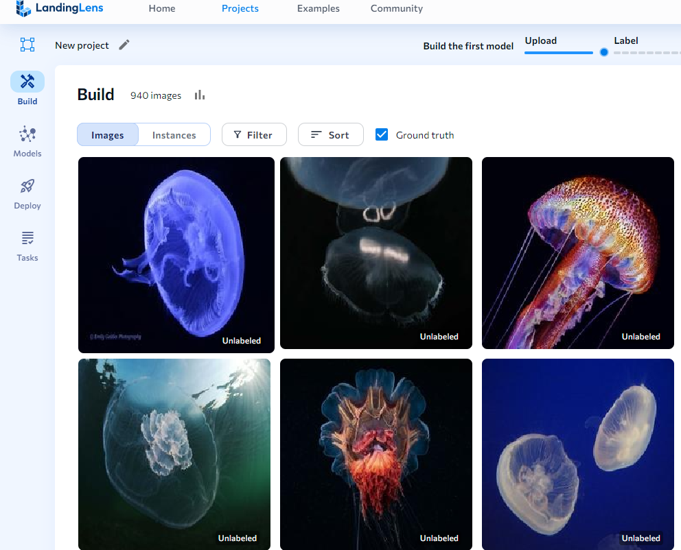

* **Pembahasan Video Ke-2 - Generate API Key and API Secret**

API key adalah kunci yang dapat digunakan oleh aplikasi lain untuk mengakses model yang terlah dibuat pada LandingLense.

Untuk mendapatkan API key, dapat dilakukan dengan menekan profil pada pojok kanan atas, dan pilih API key

Lalu pilih Create New Key

Lalu beri nama API key yang diinginkan lalu pilih Generate API Key

Maka API Key akan dibuat

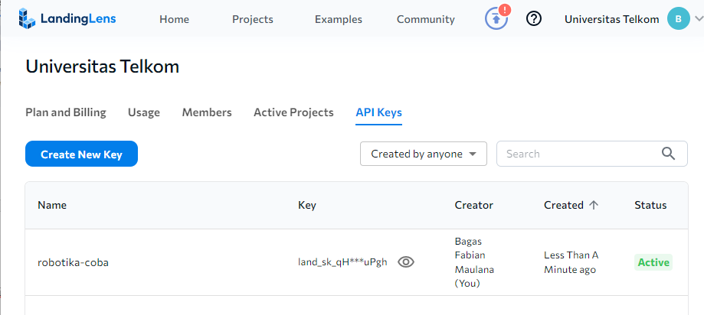

* **Pembahasan Video Ke-3 – Penggunaan dan akses API Landing.ai**

Disini akan mencoba demo yang telah diberikan oleh Landing AI

Membuka GitHub repositories-nya Landing Ai

Pilih Landing ai phyton, scroll ke bagian example dan pilih Poker Card Suit Identification, lalu klik open in colab

Maka demo akan jalan secara otomatis, dan ai menemukan sebanyak 10 skop

* **Pembahasan Video Ke-4 dan 5 – Label gambar untuk pendeteksian objek pada Landing.ai.**

Untuk memberi label, buka landing.ai dashboard, pilih project yang telah di-upload sebelumnya, dan buka salah satu gambar yang diinginkan untuk diberi label. Setelah itu tekan create class pada pojok kiri atas, dan beri nama class

Setelah itu pilih bounding box tool, dan lakukan drag and drop pada objek yang ingin dikenali

Maka label akan otomatis terbuat

Lakukan training, maka kan terlihat hasil klasifikasinya

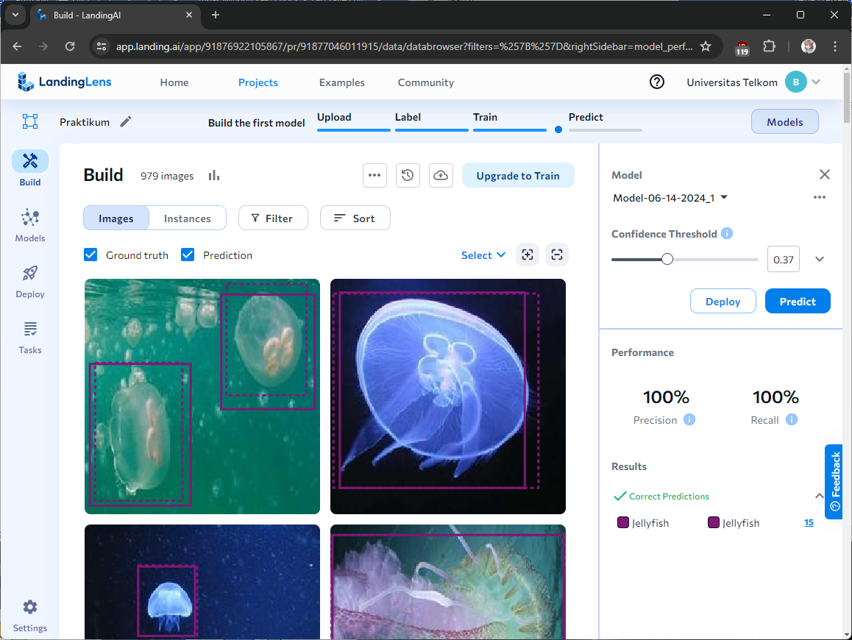

**Ultralytics HUBS**

* **Pengenalan Ultralytics HUB dan training dengan Yolov8**

Ultralytics HUBS adalah sebuah website yang menjadi Solusi untuk melakukan training ai tanpa harus melakukan coding apapun. Ultralytics HUBS juga menyediakan dataset dari website dataset terkenal sehingga memudahkan pengguna.

Untuk memulai, buka website Ultralytics HUBS, lakukan registrasi, maka nanti akan dibawa ke dashboard Ultralytics HUB

Terdapat menu sidebar yang dapat digunakan untuk mengakses hal penting seperti datasets yang dapat digunakan untuk mengunduh dataset public, projects, dan models.

Kita bisa mengupload dataset sendiri dengan mengakses menu sidebar Datasets, lalu Upload Datasets

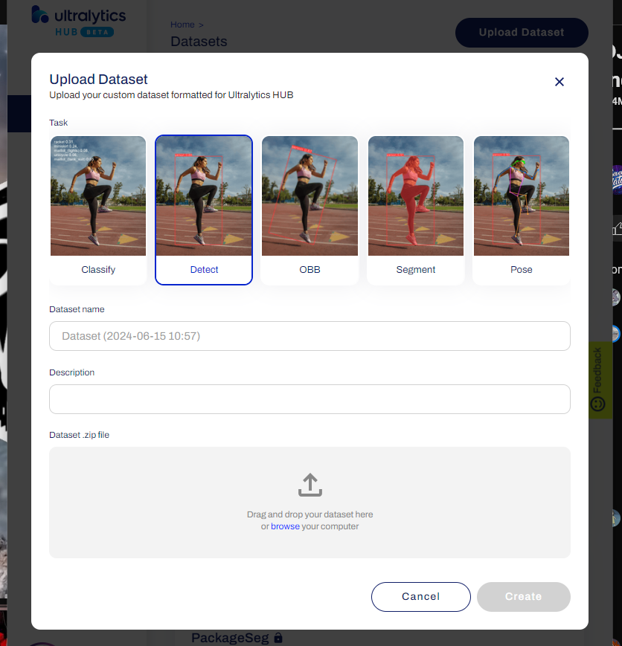

Lalu kita akan membuat project baru dengan mengakses menu sidebar Projects, dan klik Create new project

Lalu kita akan melakukan model training dengan klik train model

Pilih dataset yang diinginkan. Disini penulis menggunakan dataset yang telah disediakan.

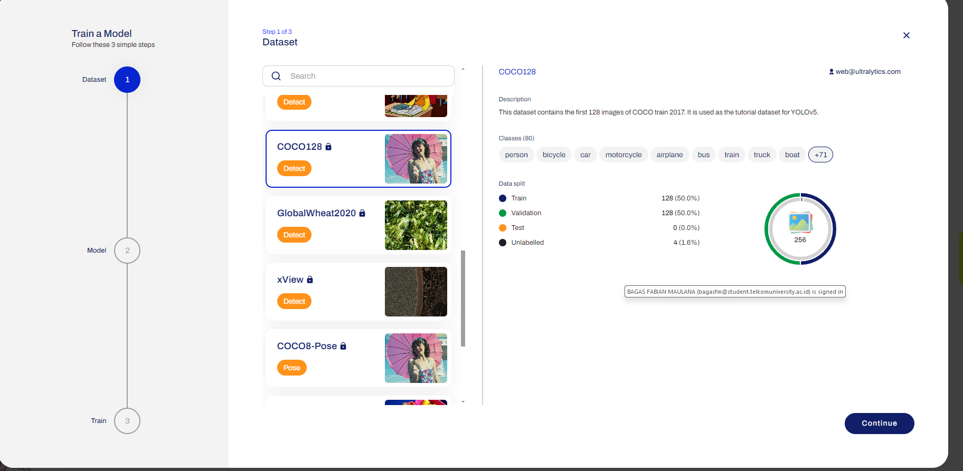

Lalu pilih training model yang diinginkan, disini penulis menggunakan Yolov8n

Pada bagian “Start’, ganti source code yang ada di google collab dengan source code yang telah di copy tadi. Lalu pilih connect pada pojok kanan atas, dan tekan tombol play di samping source code setup dan startA screenshot of a computer

Setelah selesai, maka akan ditampilkan hasil training pada dashboard ultralitycs hub

Bukti telah menonton video

